別記第五号様式
断面検定比図

（ ）荷重時
（ ）通り

（注意事項）
１．上欄に記入できない場合は、別紙に記入して添えてください。
２．「（ ）荷重時」欄には、長期又は短期の別を記入してください。
３．すべての架構の断面検定比図を記載してください。ただし、すべての架構の断面検定比図を作成する必要がないものとして判断される合理的な理由がある場合にあっては、当該理由を付すことによって、断面検定比図のうち一部を省略することができることとします。
４．断面検定比図には、次に定める事項を記入してください。
①柱の間隔、階高を記入してください。
②断面検定比図は、略軸組図又はこれに代わる構造計算における架構の様相を示した図において、次に定める凡例に従って各部材の断面検定値を記入してください。ただし、これによらない記入方法によって断面検定比図を作成する場合にあっては、その記入方法の考え方を示した資料を必ず添付してください。
【凡 例】
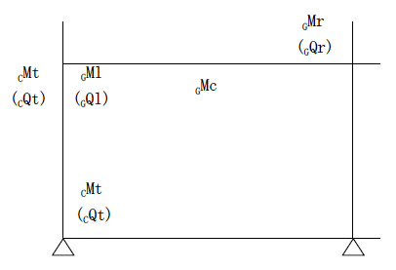
凡例における記号は、それぞれ次の表に掲げるとおりとします。
記号 | 内容
_{G}Ml | はり左端の曲げモーメント検定値
_{G}Mc | はり中央の曲げモーメント検定値
_{G}Mr | はり右端の曲げモーメント検定値
（_{G}Ql） | はり左端のせん断力検定値
（_{G}Qr） | はり右端のせん断力検定値
_{C}Mt | 柱頭の軸力及び曲げモーメントを考慮した検定値
_{C}Mb | 柱脚の軸力及び曲げモーメントを考慮した検定値
（_{C}Qt） | 柱頭のせん断力検定値
（_{C}Qb） | 柱脚のせん断力検定値

